PHP常用框架：ThinkPHP、CI、YII、laravel、phalcon

CI学习的流程：
- 基础的MVC结构
- 使用CI做一张表的CRUD和搜索、排序、图片上传处理、验证码
- CI写一个代码生成器

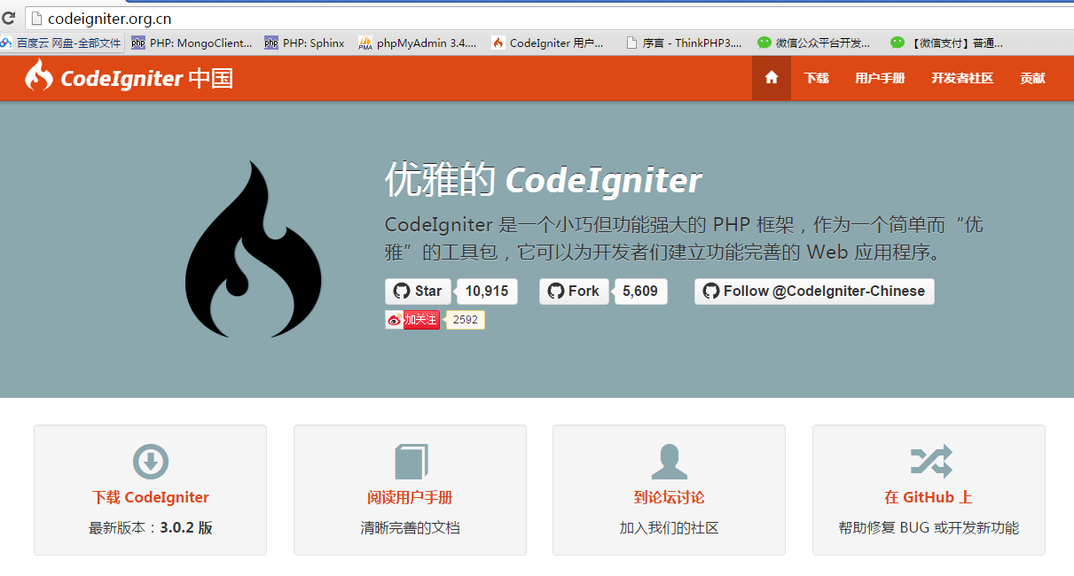
CI的MVC结构

目录结构：
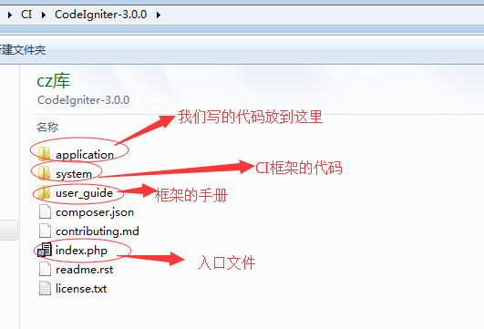
第一次运行时显示：
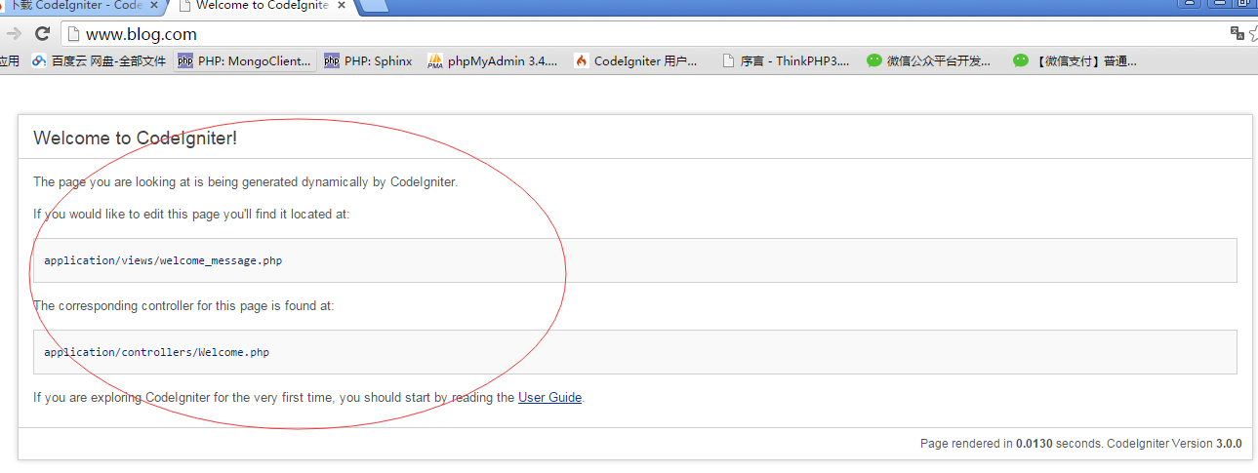

项目目录结构：

框架说明：

- 配置文件是分开的
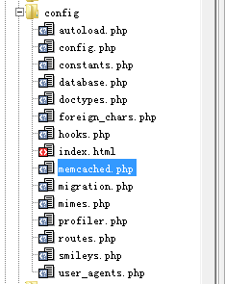
- 控制器随便起名，所有控制器继承自CI_Controller
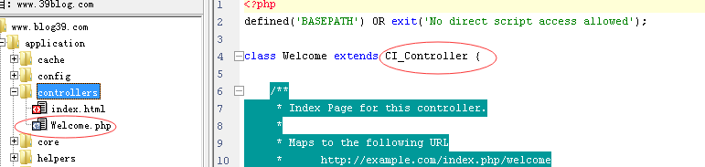
- 控制器可以分组不分模块
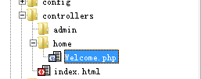
- 模型名随便起，所有的模型都继承自CI_Model
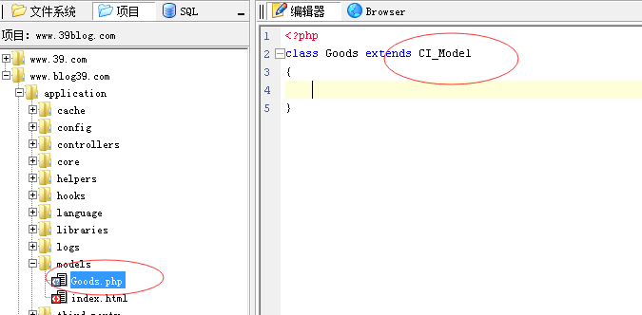
说明：虽然可以随便起名，但是我们要注意控制器和模型名不要冲突，为了区分我们做一个规定：所有的模型必须以M.php结尾。所有控制器都以C.php结尾。

注意：CI中的控制器和模型都不能做Index。
- CI中URL的访问

- CI中的GET变量
特点：传GET变量不传变量名只传值，比如要通过GET传name=tom和age=100
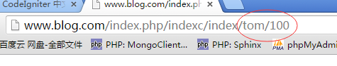
接收
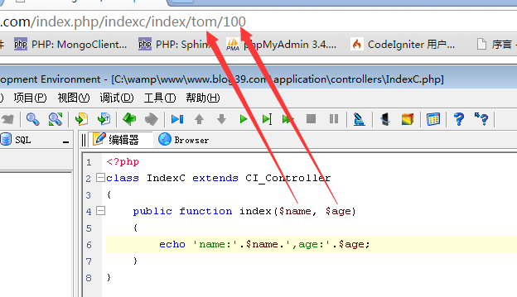
- 如何接收POST并且过滤XSS
- CI中如何生成模型
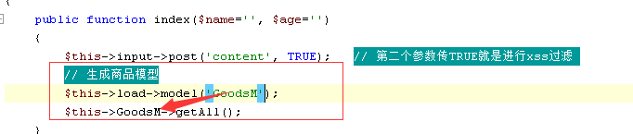
还可以起别名：
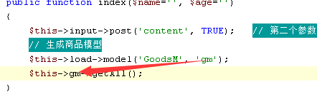
- 静态说明
9.1 默认所有的静态页都放到views目录
9.2 默认所有静态页扩展名是.php的
9.3 静态页只要放到views目录下就行，但是为了避免重名我们仿着TP的规定一个控制器对应一个目录
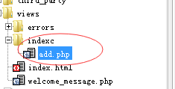
9.4 控制器中如何显示静态页
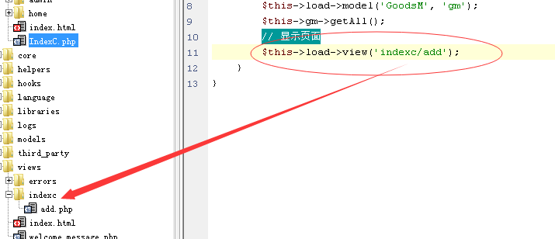
非 要以.html也可以
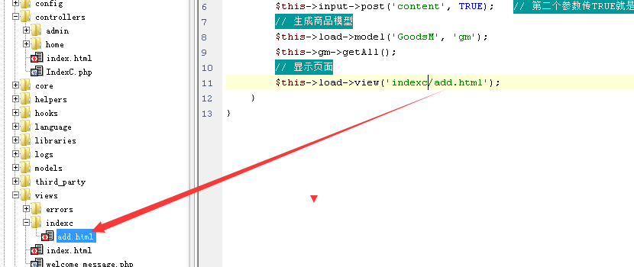
9.5 如何在控制器中向页面传值
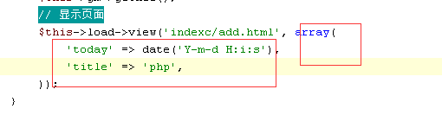
9.6 页面中如何显示值，直接使用PHP变量【CI中没有模板标签】
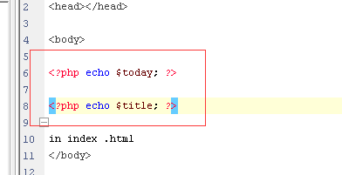
说明：现在PHP在页面中输出变量的趋势是这样写：
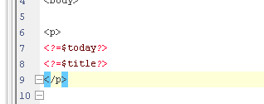
因为PHP5.5以后默认支持这种写法，如果以前的PHP版本要支持这种语法必须修改php.ini开启短标签short_tag=on。

- 类库的自动加载
CI中提供了很多类库这些类必须手动加载之后才能使用，但是有些类用的频繁太高，如果每次再加载才能用有些麻烦，比如：DB,SESSION等。【延迟加载：只有要用时才加载】
可以在配置文件中配置哪些类自动加载进来。
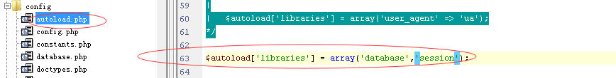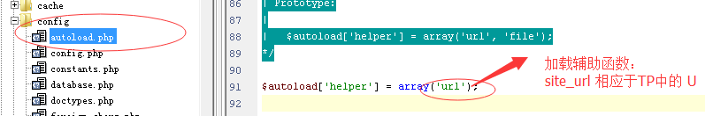

例子：把后台模板导入到项目中
- 先分目录结构【分后台和前台】
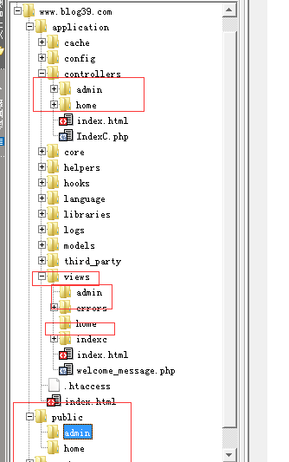
- 复制后台模板到 public目录 下
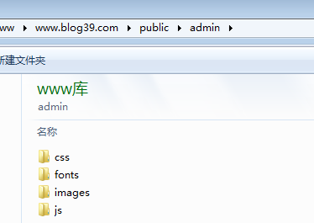
- 后台创建首页控制器和首页模板
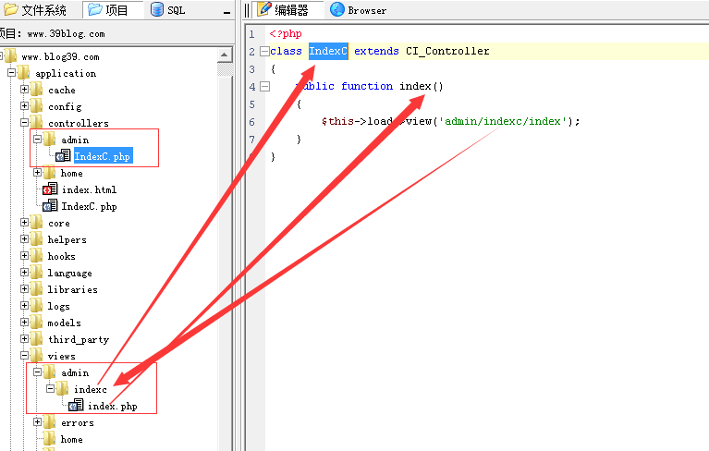
- 访问之后乱了所以要修改样式
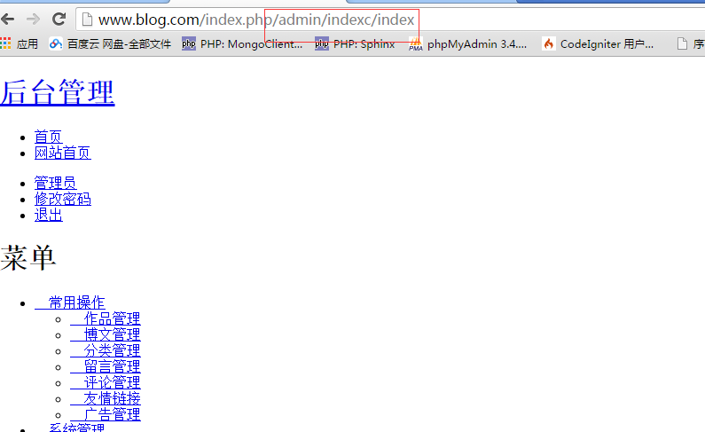
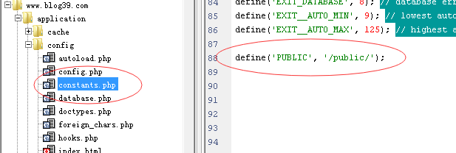
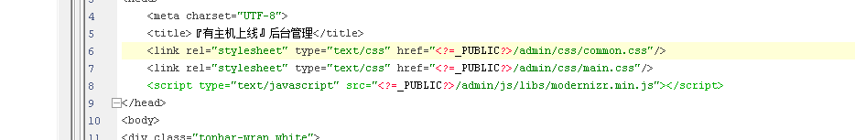
- 因为左侧和上部的HTML是公共的所以我们单独制作一个菜单和页头的文件
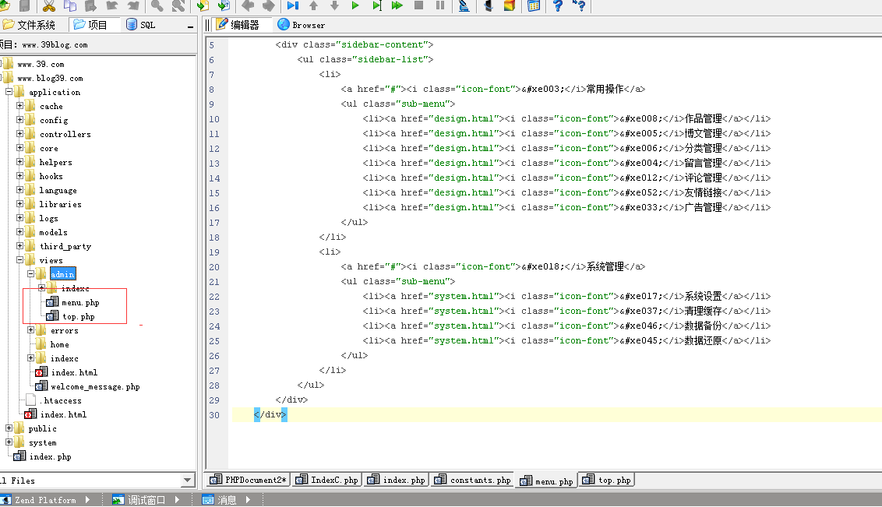
在所有的页面中导入这两个文件
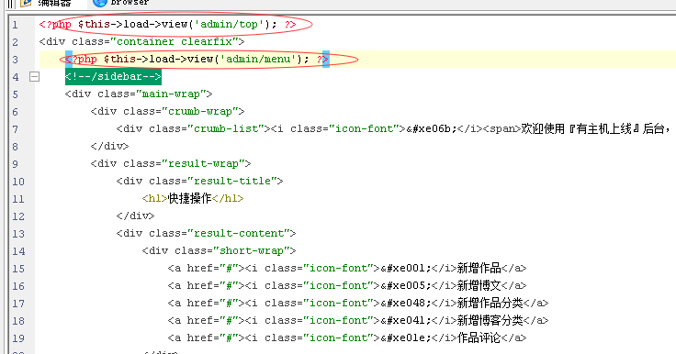

CI操作数据库

- 建表
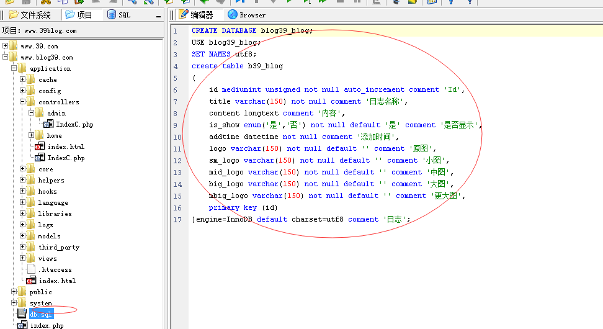
- 创建控制器
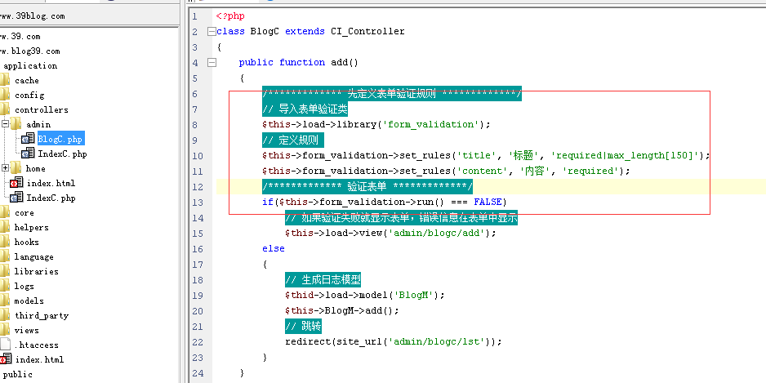
3. 创建模型
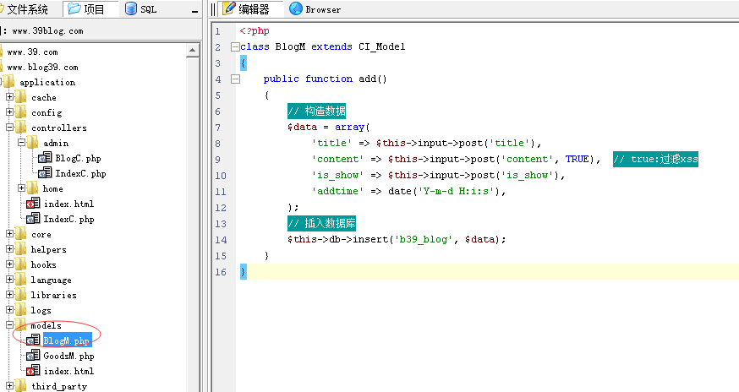
- 创建一个表单
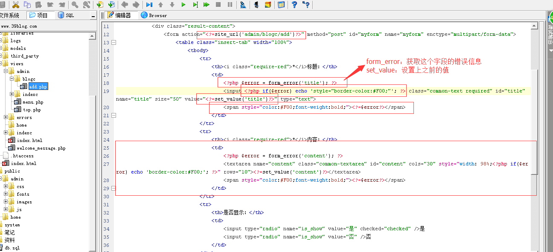
效果：
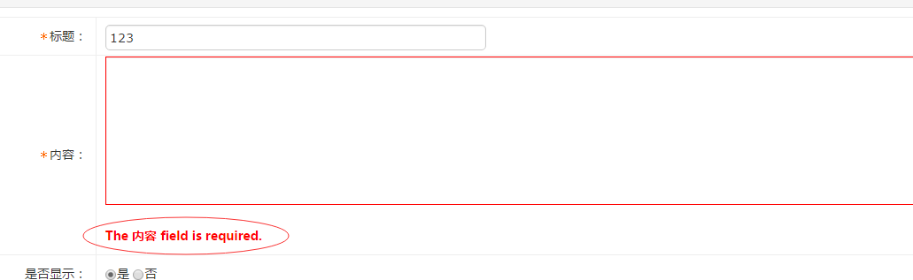
- 默认情况下显示出来的信息都是英文的，可以在项目中添加中文的语言包来解决语言的问题。
5.1 复制原英文包到 我们项目中：
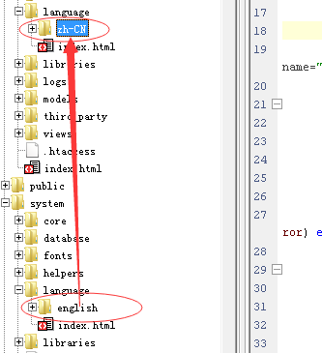
5.2 修改配置文件
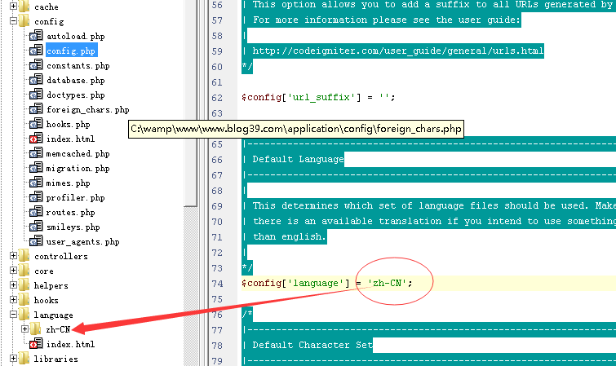
5.3 修改包中的为中文
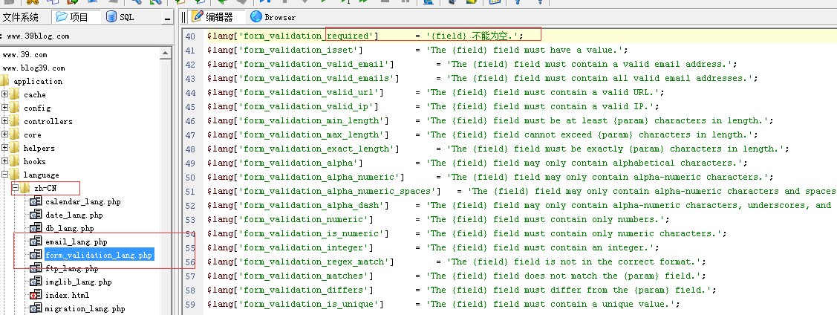
- 修改数据库的配置文件
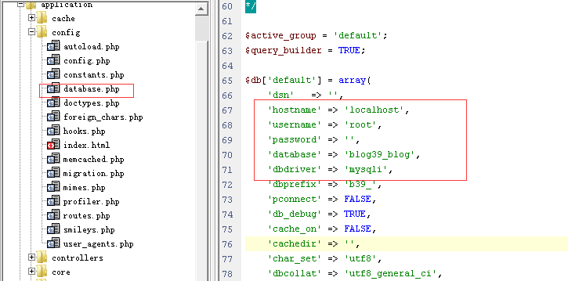
添加就完成了！

说明：CI在插入记录时并没有过滤数据，除非第二个参数设置为TRUE显式的进行XSS过滤。
CI思路是：入库时不过滤，显示时才过滤。显示：<?php echo htmlsepcials($title); ?>
CI中的XSS过滤不如htmlpurifier类包好用。！！
TP的思路时在接收表单时就用I函数过滤，这样显示时就不用过滤了。

CI中的过滤：
- $this->post如果不传第二个参数是没有调用htmlspedialschars过滤的，而TP中的I默认就会使用htmlspecialschars函数把html标签转义
- CI中如果post传了第二个参数会进行XSS过滤，但是会把HTML标签上的样式给过滤掉【导致如果使用在线编辑器某些功能就会不好使，比如加颜色功能。】

日志列表页-翻页-搜索

- 在模型中添加一个search方法
搜索：
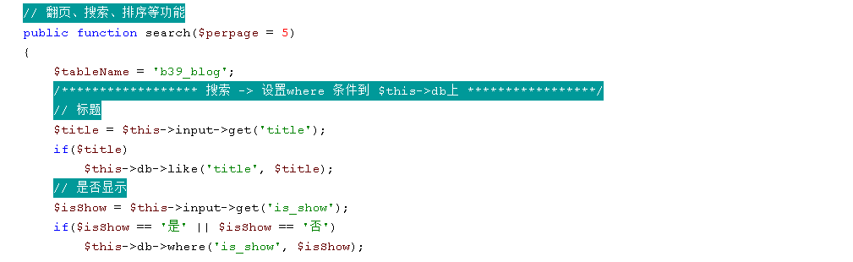
翻页
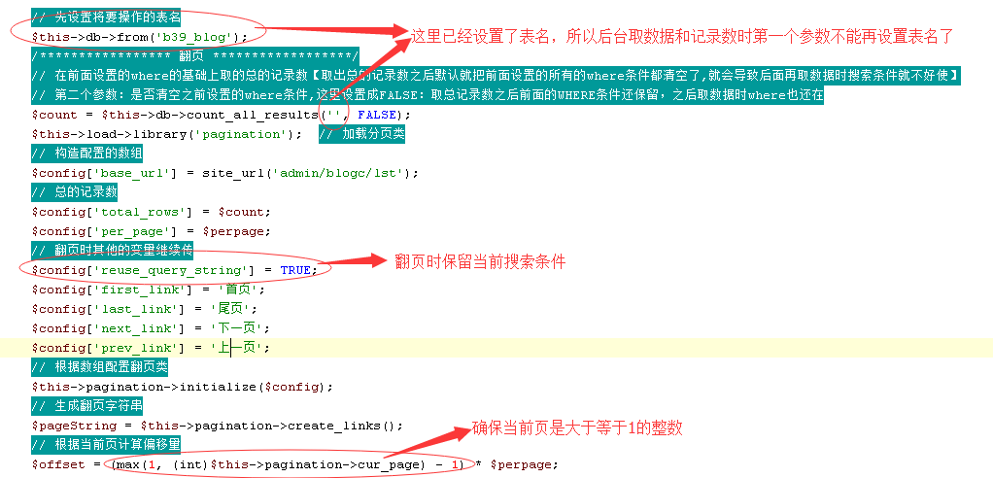
排序
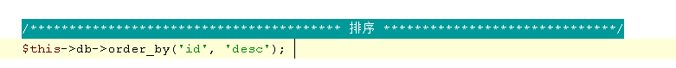
取数据
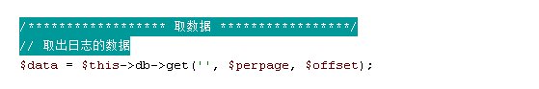
返回数据和翻页
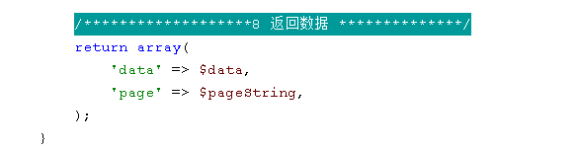

- 在控制器调用这个方法
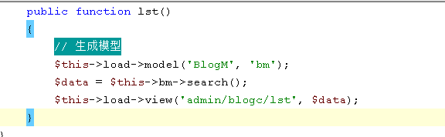
- 复制lst.php模板到项目中
